ЦПГ КАМАЗ эконом Евро-0.
В настоящее время доля парка автомобилей KAMAZ с двигателями экологического стандарта Евро-0 составляет 42%. Учитывая предпочтение владельцев автомобилей КАМАЗ старше 10 лет экономить денежные средства на ремонте своего автомобиля в связи со старением модели, ПАО «КАМАЗ» было принято решение о запуске в реализацию ЦПГ «КАМАЗ эконом», наряду с ЦПГ «КАМАЗ оригинал» (пр-ва Федерал Могул), ранее используемых на конвейере.
Ценовая разница в комплектах ЦПГ Евро 0
№ п/п | Производитель | Разница в цене
1 | КАМАЗ эконом  740.1000128-01К
2 | КАМАЗ оригинал (пр-во Федерал-Могул)  740.1000128-09/10 | -20%
3 | Мотордеталь  740.1000128-01АК | -1,6%
4 | КМЗ  740.1000128-01 | -7,4%
(показатели цены и разницы прорабатывать согласно текущей ситуации в регионе)
В: Какая разница в качестве комплектов «КАМАЗ эконом» и «КАМАЗ оригинал» (пр-ва Федерал-Могул)?
О: Комплекты КАМАЗ Евро-0 предлагаются к автомобилям старше 10 лет. Учитывая старение автомобилей и стремление к удешевлению ремонта, в комплектах изменен состав в сторону снижения себестоимости и соответственно ресурса эксплуатации. Если владелец автомобиля ранее предпочитал продукцию альтернативных производителей сомнительного качества, теперь может с уверенностью купить «КАМАЗ эконом» сэкономив до 5 200 руб. на ремонте, по отношению к «КАМАЗ оригинал».

Удешевленные комплекты КАМАЗ значительно качественнее альтернативной продукции сторонних компаний, имеют меньший износ, больший срок службы моторного масла.

В: Не является ли комплект «КАМАЗ эконом» контрафактом?
О: Комплект 740.1000128-01К является официальной продукцией, разработанной ПАО «КАМАЗ» для вторичного рынка, поставляется в специально разработанной упаковке.

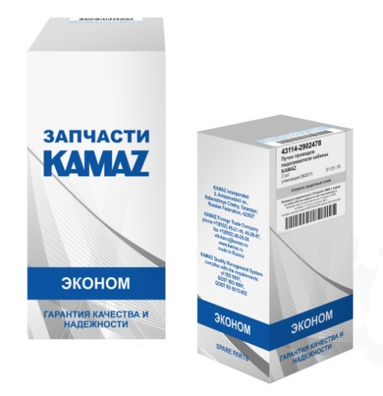

В: Какая разница в цене комплектов «КАМАЗ эконом», с «КМЗ» и «Мотордеталь»?
О: Данные комплекты реализуются в едином ценовом сегменте, но при этом «КАМАЗ эконом» разработан в соответствии с техническими характеристиками двигателей KAMAZ, полностью адоптирован и одобрен к применению ПАО «КАМАЗ», как продукция соответствующего качества.

В: Какая разница в качестве комплектов «КАМАЗ эконом», в сравнении с «КМЗ» и «Мотордеталь»?
О: Комплекты КАМАЗ Евро-0
- адаптированы под требования и возможности двигателей KAMAZ,
- производятся согласно конструкторской документации ПАО «КАМАЗ»,
- производство находится под постоянным контролем качества,
- комплекты позволяют уменьшить износ, как во время приработки, так и в фазе основной работы,
- больший срок службы моторного масла,
- расход масла на угар менее 0,1%,
- имеют гарантии качества ПАО «КАМАЗ», как адаптированной продукции под особенности двигателя.
В: Кто является производителем «КАМАЗ эконом»? Чем отличаются комплекты «КАМАЗ эконом» и «Мотордеталь»?
Производителем комплектов Евро-0 «КАМАЗ эконом» является ЗАО «Костромской Завод Автокомпотентов» по заказу ПАО «КАМАЗ». Комплекты маркируются кодом ДЗЧ 740.1000128-01К, разработаны специально по требованиям ПАО «КАМАЗ», являются аналогами комплектов «КАМАЗ оригинал» 740.1000128-09/10 и реализуются только через товаропроводящую сеть ПАО «КАМАЗ» в фирменной упаковке. В комплектах применяется универсальный поршень, не требующий подрезки.
Комплекты «Мотордель» маркируются кодом ДЗЧ 740.1000128-01АК и не являются адоптированными под требования ПАО «КАМАЗ».
В: Что лучше выбрать «КАМАЗ эконом» или «КАМАЗ оригинал»?
О: Выбор зависит от планируемых сроков эксплуатации и нагрузки на автомобиль. При ежедневных и длительных работах автомобиля в тяжелых условиях рекомендуем использовать «КАМАЗ оригинал». Для сезонной работы с небольшими нагрузками рекомендуем использовать «КАМАЗ эконом».

В: Как отличить «КАМАЗ эконом» и «КАМАЗ оригинал»?
«КАМАЗ оригинал» Вы можете заказать под каталожным номером - 740.1000128-09/10 в темно синей упаковке.
«КАМАЗ эконом» Вы можете заказать под каталожным номером - 740.1000128-01К в белой упаковке.

КАМАЗ оригинал | КАМАЗ эконом
